Dudas que me quedaron para el final de Algebra.

1. Unidad 3

¿Qué hago si tengo una ecuación con las siguientes formas?:

$x^{2}+x+7≥0$

$x^{2}+3x+7≤0$

$x^{2}+8x-3<3$

$\left|3x+5\right|=x+1$

1. Unidad 4

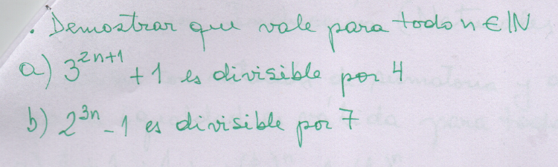

1. Unidad 7

¿Cómo hago para calcular la invercibilidad de una matriz y comprobar si es invisible?

1. Unidad 8

¿Como es el teorema de rouche-forebenuis?

1. Unidad 9

Consultar sobre el cálculo de raíces en general y ver los ejercicios que piden formar un polinomio tal que etc.